Microsoft MakeCode

Microsoft MakeCode je webové prostredie, ktoré umožňuje programovanie rôznych zariadení ako je napr. micro:bit, adafruit cirtuict, chibi chip, ale tiež programovanie Minecraft, Arcade, Cue by Wonder, a tiež LEGO EV3.

Výhodou tohto prostredia je, že je online a teda nie je potrebné nič inštalovať.
- Bezplatné, open source platform
- Programovať môžete v blokoch (podobné ako Code. Org alebo Scratch) a tiež v jazyku JavaScript (ktorý je vhodnejší pre pokročilejších používateľov).
- Cross platform: tým, že je to webové prostredie, tak je aj tzv. cross platform, teda funguje na viacerých zariadeniach, bez obmedzenia na OS.
- Kompilovaný v prehliadači – kompiler beží v prehliadači, teda práca v tomto prostredí je rýchla
- Funguje aj offline – po načítaní do cache pamäte v prehliadačoch, tak je možné pracovať aj offline
- Existujú aj Windows aplikácie, žiaľ zatiaľ iba pre micro:bit, adafruit a cue

Prostredie MakeCode obsahuje okrem editora blokov a JavaScript editora aj Simulator:
- Interaktívny simulátor, ktorý poskytuje okamžitú spätnú väzbu
- Vhodný pre testovanie a debagovanie

MakeCode LEGO EV3
Tí, čo používate, resp. ste používali LEGO EV3 vo vyučovaní, resp. na krúžkoch, tak pravdepodobne používate prostredie vytvorené spoločnosťou LEGO. Toto prostredie je fajn, ale na základe rozhovorov so žiakmi je skôr určené pre mladších žiakov. Pre niekoho, kto v tom prostredí nikdy predtým nerobil môže pôsobiť trošku mätúcu. V dnešnej dobe, keď v školách čoraz viac používajú učitelia Scratch, resp. blokové programovanie je vhodnejšie aby žiaci pracovali v prostredí, ktoré už poznajú a nemuseli sa učiť iné detské jazyky.
Prečo používať MakeCode pre LEGO EV3?
- Nepotrebuje nič inštalovať. Stačí stlačiť tlačidlo „Download“ a následne nahrať cez USB kábel program do LEGO kocky.
- Umožňuje používať bloky kódv na zobrazovanie textu/obrázkov na obrazovke kocky
- Interaktívny simulátor – okamžitá spätná väzba, ktorá automaticky detekuje, ktorý senzor je pripojený na ktorý port
Požiadavky:
- PC s pripojením na internet a možnosťou zapojenia USB kábla
- Aktualizovanie firmvér na LEGO EV3kocke na verziu 1.10E
Aktualizovanie firmvér verzie:
- Cez oficiálnu aplikáciu v PC
- Cez program EV3 Device Manager
Verziu kocky zistíte cez „Settings“ a následne „Brick Info“
LEGO Mindstorms Makecode prostredie
Po spustení prostredia Makecode Mindstorms sa zobrazí nasledujúca obrazovka. Na výber máte možnosť vytvoriť nový projekt, alebo otvoriť už existujúce projekty, prípadne naimportovať projekty cez tlačidlo. Ďalej sa tu nachádzajú návody – na pripravenie kocky, vyskúšanie, používanie a dokonca FLL.
Návody:
- Návod číslo 2 TRY (otestujeme zobrazenie obrázku, prehratie zvuku a pripojenie motora)
- Opísať jednotlivé bloky (motor-counters – získať aktuálnu rýchlost)
- Control: pararelizmus, reset zariadenia, zastaviť vykonávanie, spustiť časovač, zobraziť eror code keď sa niečo nevykoná (ak je podmienka false)

- Console – console output
- Návod číslo 3 USE – pohyb robota dopredu, otáčanie robota, detekovanie objektov
- Návod číslo 4 FLL – informácie o použití MakeCode na FLL (možnosť stiahnuť offline verziu)
BRICK Tutorial

JavaScript referencia (+bloky)
https://makecode.mindstorms.com/javascript/

LEGO EV3

Práca s displejom

Úloha č. 1
Naprogramuj LEGO EV3 tak, aby po spustení ukázal pomocou blokov kódu „show mood“ svoju náladu:
- Postupne bude LEGO EV3 zaspávať
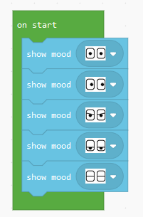
- Počká chvíľku a následne sa bude prebúdzať

2. úloha
Zobraz na displeji tikot srdca (poznámka pridaj block „show image“ a vyber možnosti expressionHeartSmall a expressionHeartLarge tak, aby sa tieto obrázky striedali 4x)
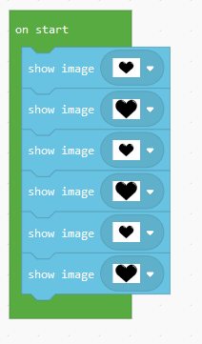
Modifikácia:
Uprav program tak, aby si použil max 4 bloky
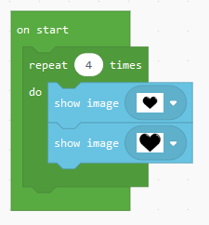
Uprav predchádzajúci príklad tak, aby sa tlkot srdca spustil až po stlačení tlačidla „enter“ (poznámka nepouži bloky „On button enter pressed“)
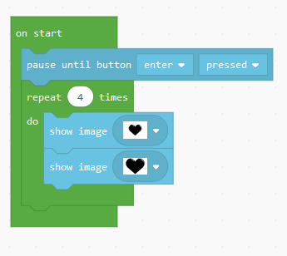

Práca s tlačidlami

Úloha č. 4
Vytvor program, v ktorom po štarte sa zobrazí text „Ahoj ako sa mas?“ na riadku 1. Používateľ si môže vybrať možnosť ako sa má stlačením tlačidiel „UP“, „DOWN“, „LEFT“, „RIGHT“. Na druhom riadku sa vypíše text:
- Tlačidlo „UP“ – zobrazí text „Mam sa velmi dobre.“
- Tlačidlo „DOWN“ – zobrazí text „Mam sa velmi zle.“
- Tlačidlo „LEFT“ – zobrazí text „Ujde to.“
- Tlačidlo „RIGHT“ – zobrazí text „Nic moc.“
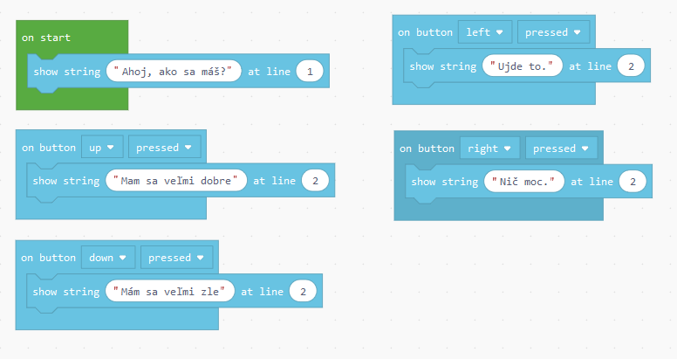
Úloha č. 5
Modifikuj úlohu číslo 4 tak, aby po stlačení tlačidla „enter“ sa zobrazil text „Co budeme dnes programovat?“ na riadku 3. Používateľ po stlačení tlačidiel „UP“, „DOWN“, „LEFT“, „RIGHT“ môže odpovedať na otázku. Jeho odpoveď sa zobrazí na riadku 4.
- Tlačidlo „UP“ – zobrazí text „LEGO EV3 motory.“
- Tlačidlo „DOWN“ – zobrazí text „Mam sa velmi zle.“
- Tlačidlo „LEFT“ – zobrazí text „Ujde to.“
- Tlačidlo „RIGHT“ – zobrazí text „Nic moc.“

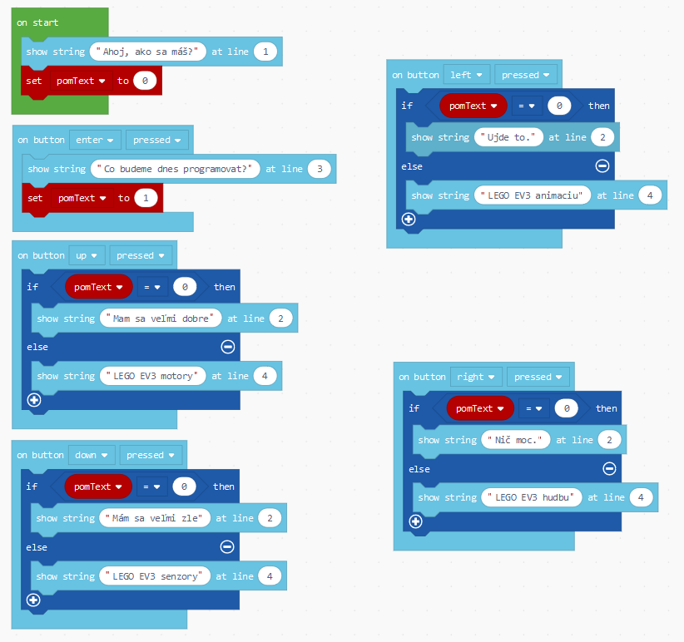
Hudba
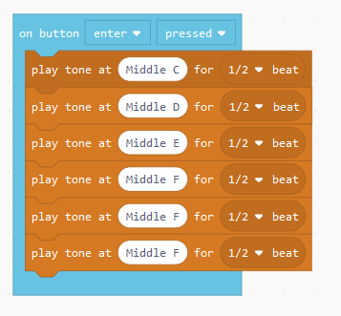
Pohnutie po stlačení tlačidla ENTER
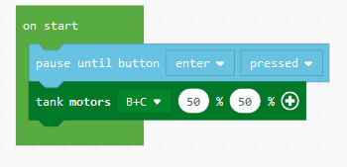
Farby
Pohyb autíčka
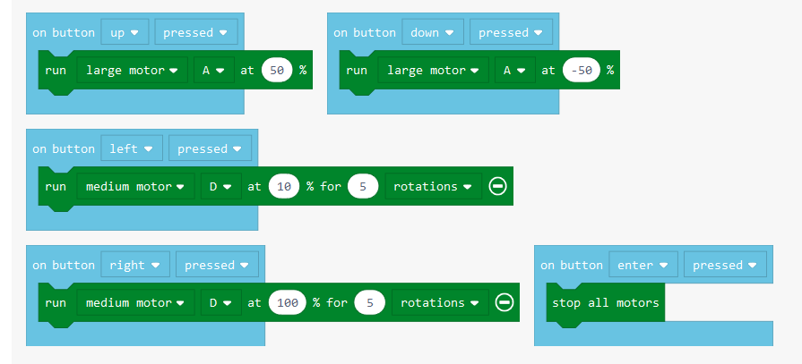
Úloha 6 – ultrasonic senzor
EV3 pôjde dopredu, kým na ultrasonic senzore nebude hodnota menšia ako 20.
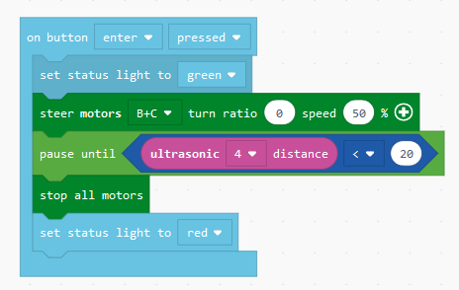
Modifikácia, pri vzdialenosti menšej ako 20 zníž rýchlosť na 10%
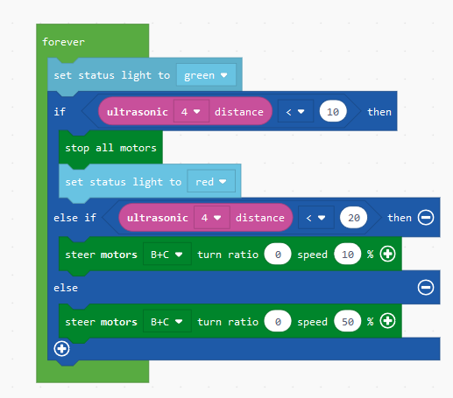
Senzory
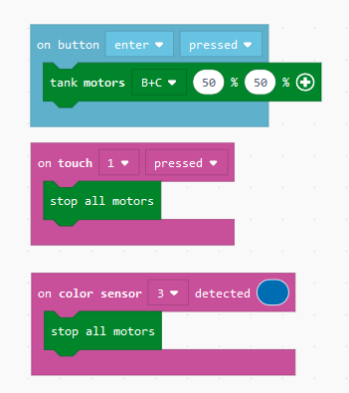
Sledovanie čiar
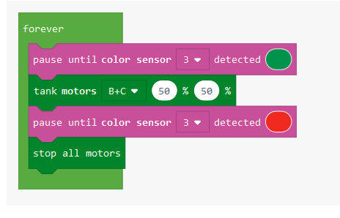
APP INVENTOR a LEGO EV3
